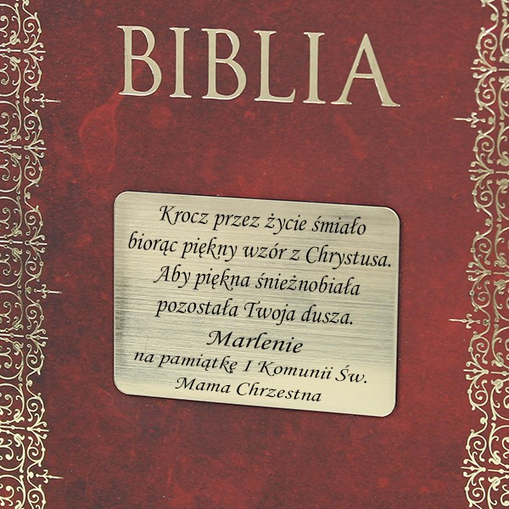
Przeżywamy TYDZIEŃ BIBLIJNY
Grupa ,,O’’ | Święty MAREK – Uczeń Jezusa.  30.04.2020) | Obejrzyj z Rodzicami lub Rodzeństwem film religijny: ,, Święty Marek Ewangelista – z serii ,, O Świętych dla dzieci’’ ( Wyd. PROMYCZEK )

Biblia to księga dla każdego, bo o każdym Bóg pomyślał, kierując do nas swoje Słowo.

Pomyślał także o dzieciach, które na kartach Pisma Świętego odegrały bardzo ważną rolę.

Czy wiecie, że bez pomocy 11 letniego Beniamina- Pan Jezus nie mógłby cudownie rozmnożyć 5 chlebów i 2 ryb i nakarmić 5000 ludzi?

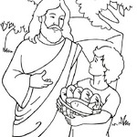

Pan Jezus i Beniamin

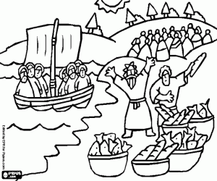

A może słyszeliście o dzielnym Dawidzie, któremu Bóg powierzył niezwykłe zadanie?
Był pasterzem, a później wybrał go Bóg na króla. 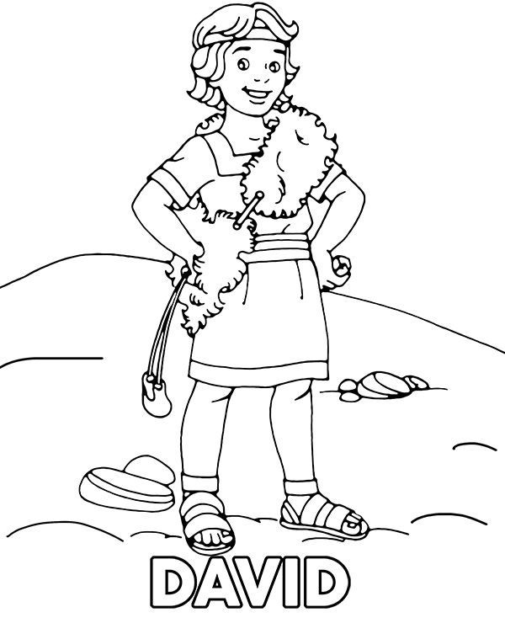

O Samuelu, którego Pan Bóg zbudził ze snu, żeby przekazać mu bardzo ważne wieści?
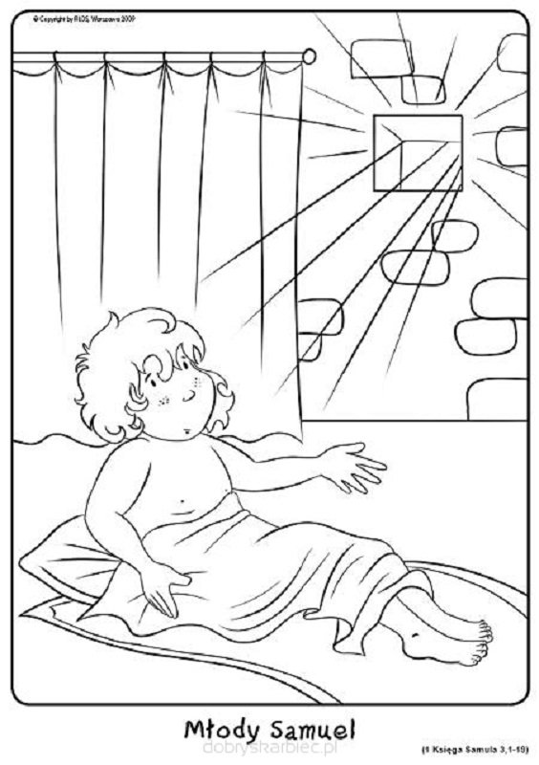
KL. II | Dzieci w Biblii. 30.04.2020) | Wybierz jedną postać- Bohatera biblijnego, Wklej do zeszytu. Przeczytaj i poznaj jego niezwykłe życie.(Stary Testament, Księga Samuela, 3,1-19 ). Jeśli nie masz BIBLII w domu, skorzystaj z internetowej wersji.

KL. IV | Zagadki i wersety biblijne. 30.04.2020) | Uzupełnij ten tekst – wklej lub przepisz do zeszytu.

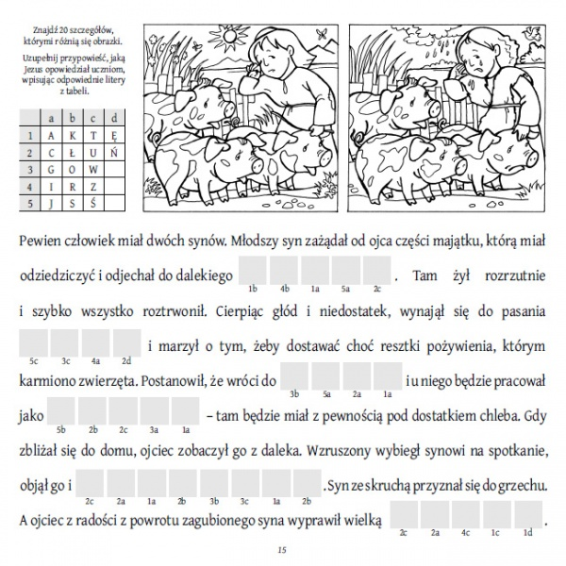

KL. V | Zagadki i wersety biblijne. 30.04.2020) | Zapisz do zeszytu pod tą katechezą  odpowiedzi z tych 6 zagadek

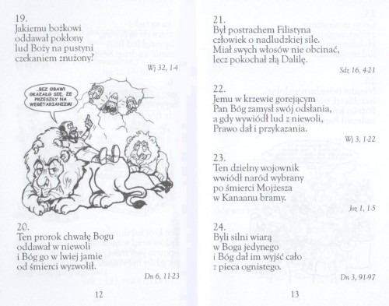

KL. VI | 44. Pan wszechświata. 30.04.2020)  Kiedy z powodu kwarantanny nie możemy ruszać się z miejsca, nasz dom bardziej niż kiedykolwiek powinien stać się „Domowym Kościołem”. Teraz jest doskonały moment na to, by wygospodarować kącik modlitwy- stworzyć piękny zakątek przeznaczony specjalnie na rozmowę z Bogiem.  - Wzywa do modlitwy.  - Służy jako narzędzie do rodzinnej katechezy.  - Przypomina o Bożej Obecności i pokrzepia duszę | Urządź w swoim domu ,, Kącik Duchowości’’ do modlitwy. Może być na parapecie okna, na półce regału lub też biurku. Pamiętaj, aby była w nim Święta Księga – BIBLIA. Może też być świeca…różaniec…kwiatek książeczka do nabożeństwa. itp. Nie zapominaj o modlitwie w czasie pandemii – w Domowym Kościele.  Czekam na zdjęcia – wyślij na moją pocztę: tessbartnik@gmail.com

. 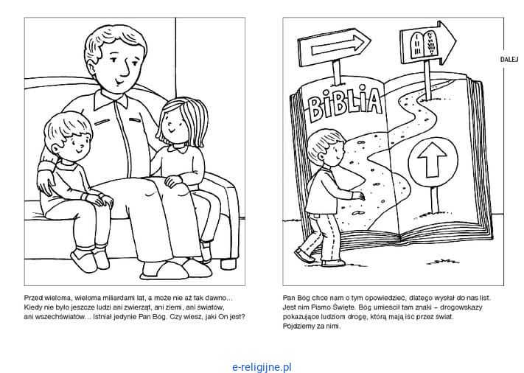

KL. VII | 38. Zasady życia chrześcijańskiego. (Zapoznanie z zasadami życia uczniów Jezusa). 30.04.2020) | Wybierz jedną postać- Bohatera biblijnego – z Dwunastu Apostołów i opisz ją według 2 punktów:  - Pochodzenie i rodzina.  - Działalność i nauczanie.  Swoją pracę proszę przesłać na ocenę drogą elektroniczną

KL. VIII | 49. Bóg porządkuje świat ludzkich potrzeb. 30.04.2020) 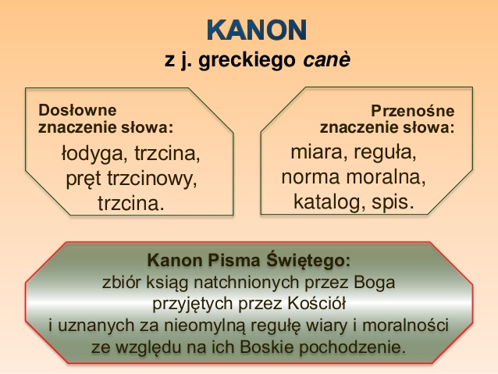 | Wybierz jedną z transmisji Mszy Świętej z internetu i napisz w zeszycie w kilku słowach ważną naukę dla Ciebie.

